Бұйрығына 1-қосымша
Қазақстан Республикасы
Қаржы министрінің
2018 жылғы 8 ақпандағы
№ 146 бұйрығына
37-қосымша
нысан

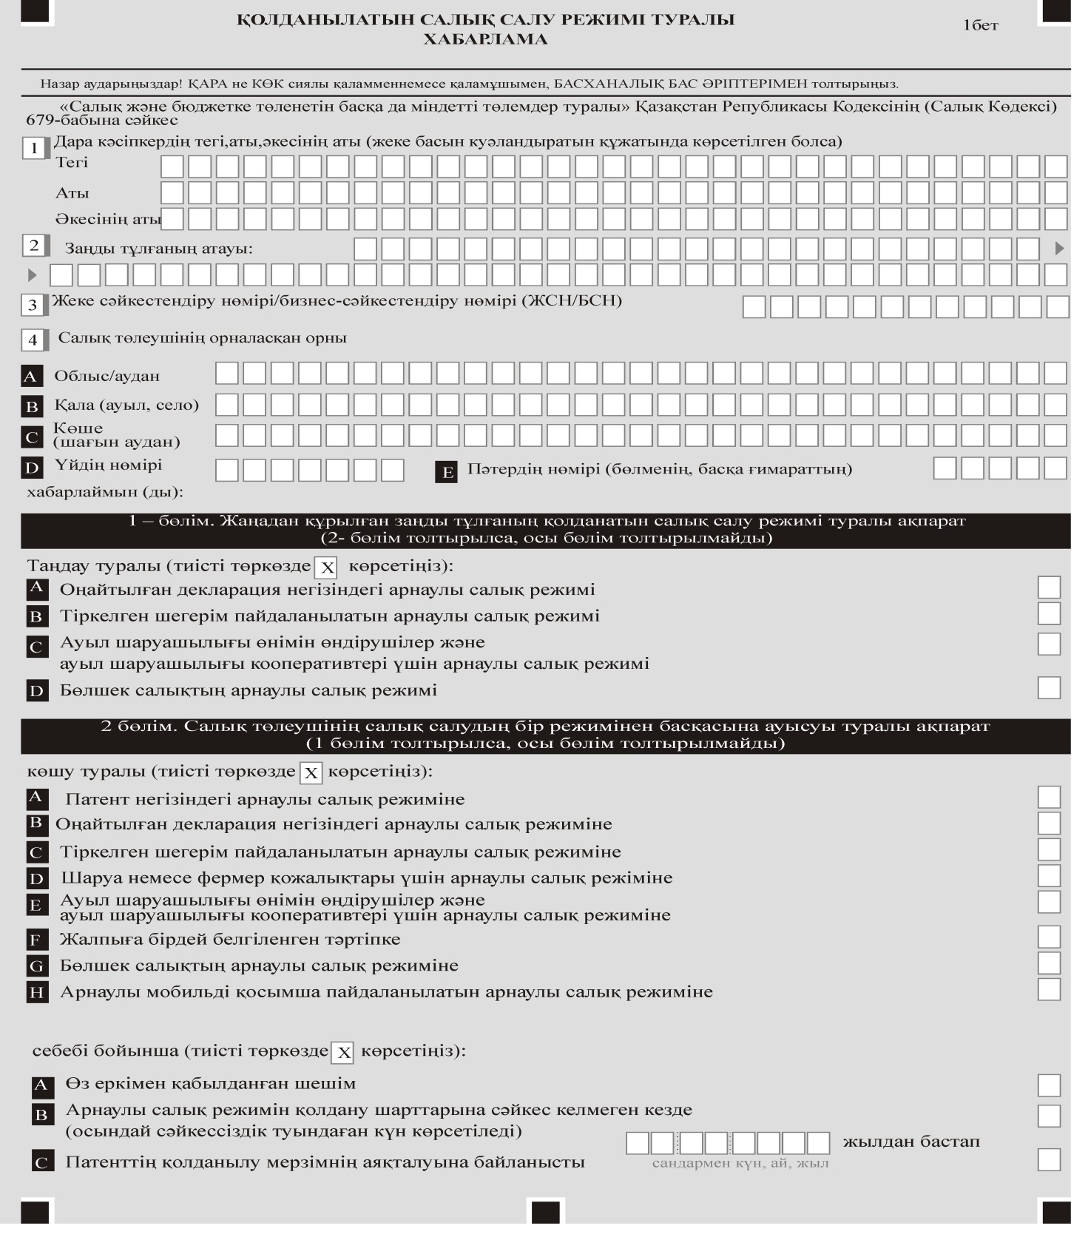

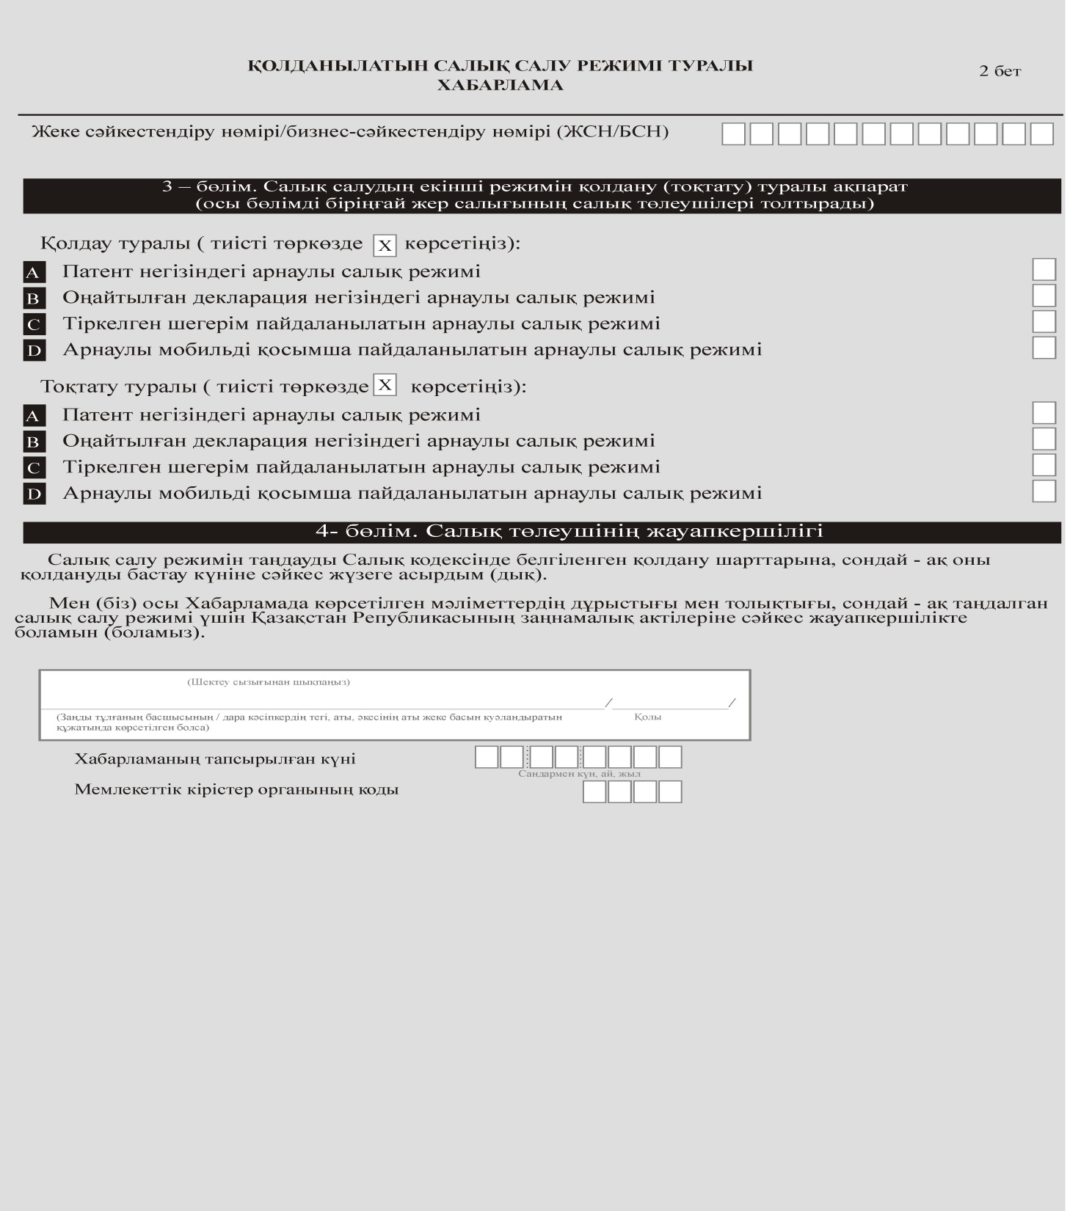

Ескертпе: аббревиатураларды ашып жазу:
ЖСН/БСН – жеке сәйкестендіру нөмірі/бизнес сәйкестендіру нөмірі.

